Дорогие ребята!

А знаете ли вы какие у вас права?

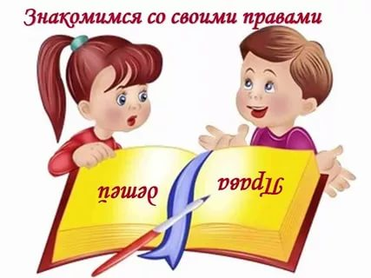

При рождении:
Семья, родители, дедушки и бабушки, опекуны – кто-то, кто заботился бы о тебе!
Имя – способ назвать, кто ты есть!
Свидетельство о рождении – документ, доказывающий, что ты существуешь!
Питание – ты не должен голодать! У тебя есть право на питание – на надлежащую еду, которая является главной основой здоровья!
Медицинское обслуживание – прививка для защиты тебя от многих смертельных заболеваний и медицинская помощь в случае болезни!

В раннем детстве:
Играть – ты имеешь право быть ребенком и открывать мир вокруг себя!
Право быть рядом с другими детьми и взрослыми, петь песни и танцевать!
У тебя есть право на одежду!

Подросшим ребенком:
Ты имеешь право на образование!
Ты имеешь право выражать свое мнение и быть услышанным!
Ты имеешь право на то чтобы с тобой советовались, принимая какие-либо решения!
Ты имеешь право на информацию!

Став взрослым человеком:
Ты имеешь право по своему решению жить отдельно!
Ты имеешь право создавать семью!
Ты имеешь право на справедливую оплату и условия труда!
Ты имеешь право на информацию и профессиональную подготовку!
Ты имеешь право голоса!

Ребенок обязан:
Каждый ребенок обязан соблюдать законы своего государства!
Каждый ребенок обязан учиться в школе и не пропускать занятия без причин!
Каждый ребенок обязан соблюдать дисциплину в школе и не нарушать порядок в общественных местах!
Каждый ребенок обязан уважать и слушаться старших!
Каждый ребенок обязан помогать родителям, младшим братьям и сестрам!
Каждый ребенок обязан указания и требования родителей и учителей!

Гражданин обязан:
Каждый гражданин обязан получить основное общее образование!
Каждый гражданин обязан выполнять трудовые обязанности в соответствии с правилами и законодательством!
Каждый гражданин обязан соблюдать правила поведения, установленные в общественных местах!
Каждый гражданин обязан платить установленные налоги и сборы!
Каждый гражданин обязан защищать Родину и быть законопослушным!
Каждый гражданин обязан бережно относиться к природным богатствам!

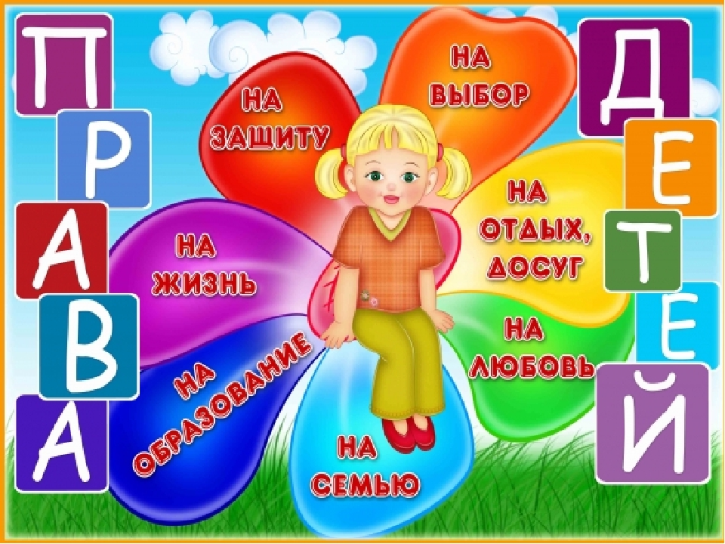

Имею право просто жить,
Видеть, слышать и дышать.
Крепко Родину любить,
Почитать отца и мать.

Имею право я учиться,
Имею право отдыхать,
А заболею – полечиться,
Участье в споре принимать.

Обязан дома помогать.
Не обижать детей, девчонок,
Обязан правила я знать,
Освоить их еще с пеленок.

Зарядку делать по утрам,
Почистить зубы и умыться,
Собраться в школу, ну и там
Учить уроки и учиться!

Нет прав без бязанностей, нет обязанностей без прав.

Карл Маркс

